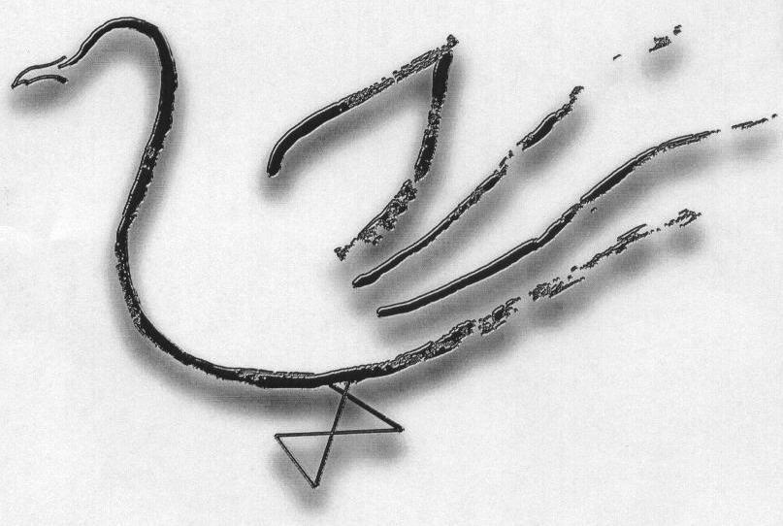
AGRUPAMENTO DE ESCOLAS TERRAS DE LARUS
EB1/JI Quinta de Santo António

Ficha de Avaliação de JaneiroAno Lectivo 2008/2009

Nome: ____________________________________________________ Data: ____ / ____/ ______
Avaliação: ________________________________________ A Professora: ___________________
Matemática – 4º Ano

- A expressão “dez mil e cinquenta e quatro unidades” representa a leitura de qual dos seguintes números?

10540
10054
1540
1054

- Observa o número 542,736:

  - Decompõe o número: _______________________________________________________________

  - Escreve esse número por:

Extenso - _____________________________________________________________________________
________________________________________________________________________________________

Classes - _____________________________________________________________________________
________________________________________________________________________________________

Ordens - ______________________________________________________________________________
________________________________________________________________________________________

- Continua a sequência, preenchendo os dois espaços.

218 214 210 206 ________ ________

- Escreve um número que:

- esteja entre 3960 e 4000;
- tenha como algarismo das dezenas o 8;
- seja par;
- tenha os algarismos todos diferentes.

Número: ____________________________
- Observa o calendário dos meses de Maio e de Junho de 2000.

MAIO
S | T | Q | Q | S | S | D
F | 2 | 3 | 4 | 5 | 6 | 7
8 | 9 | 10 | 11 | 12 | 13 | 14
15 | 16 | 17 | 18 | 19 | 20 | 21
22 | 23 | 24 | 25 | 26 | 27 | 28
29 | 30 | 31
JUNHO
S | T | Q | Q | S | S | D
 |  |  | 1 | 2 | 3 | 4
5 | 6 | 7 | 8 | 9 | F | 11
12 | 13 | 14 | 15 | 16 | 17 | 18
19 | 20 | 21 | 22 | 23 | 24 | 25
26 | 27 | 28 | 29 | 30

O aniversário da Mariana foi na quinta-feira, dia 18 de Maio.
O seu irmão Pedro faz anos três semanas mais tarde.
Em que data faz anos o Pedro?

21 de Maio
1 de Junho
8 de Junho
15 de Junho

- Utiliza a régua graduada. Quanto mede o lápis mais comprido?

Resposta: __________________________________

- No quadro estão indicadas as alturas das quatro crianças.

Nomes | Alturas
João | 1,26 m
Marta | 125 cm
Alberto | 13,9 dm
Sónia | 1021 mm

Escreve, por baixo de cada imagem, o nome das crianças, de acordo com a sua altura.

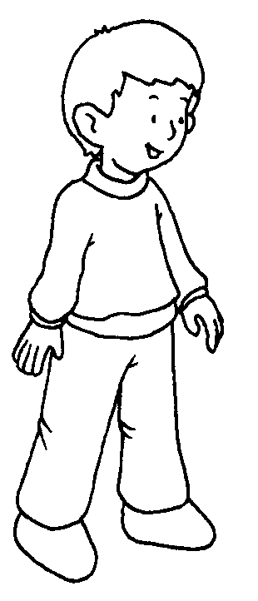 |  | 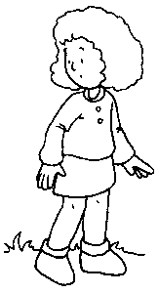 | 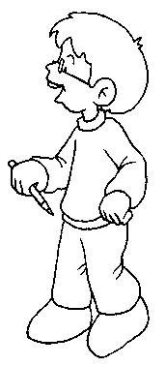
____________ | ____________ | ____________ | ____________

- Completa de forma correcta.

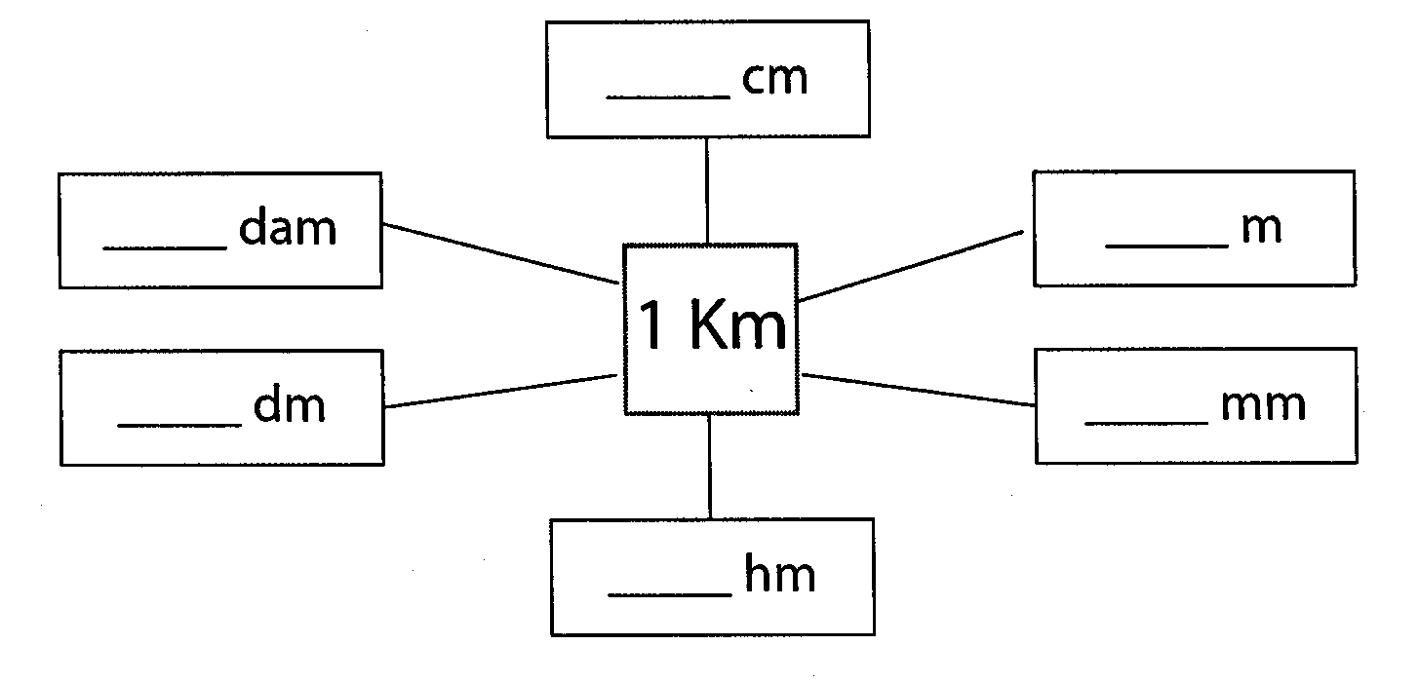

- Calcula as distâncias dos percursos e completa.
Efectua aqui os teus cálculos.
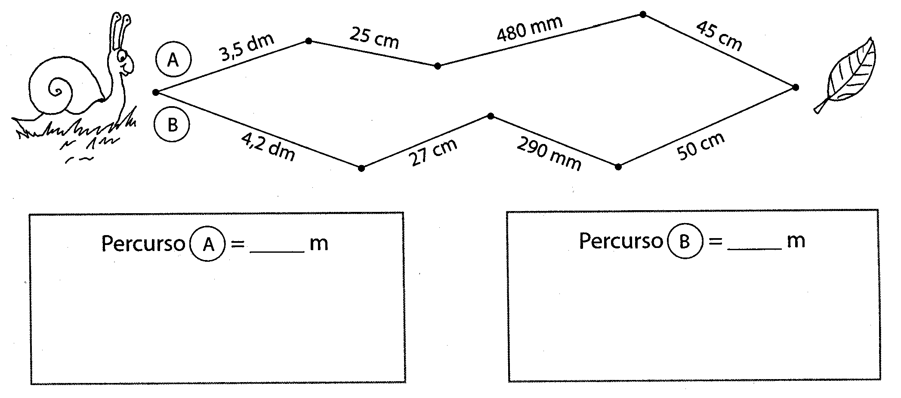

- A tabela indica o número de almoços servidos, durante uma semana, na escola do Paulo.

Dias da semana | Número de almoços servidos
Segunda-feira | 100
Terça-feira | 75
Quarta-feira | 50
Quinta-feira | 100
Sexta-feira | 125

  - Em que dia da semana foram servidos mais almoços?

Resposta: ____________________________________________________________________________

  - Quantas refeições foram servidas na escola do Paulo durante esta semana?

Resposta: ____________________________________________________________________________

  - Utiliza a informação da tabela para completares o seguinte gráfico.

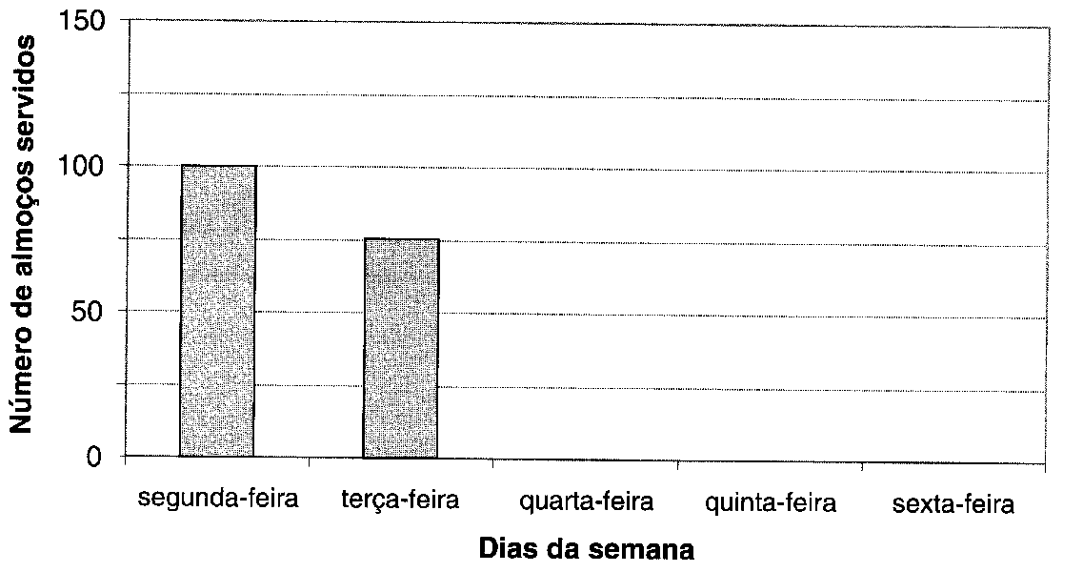

  - Cada almoço custa 1,5 euros. Quanto é que a escola recebeu pelos almoços de quinta-feira?

Resposta: ____________________________________________________________________________

- Calcula o perímetro dos polígonos.
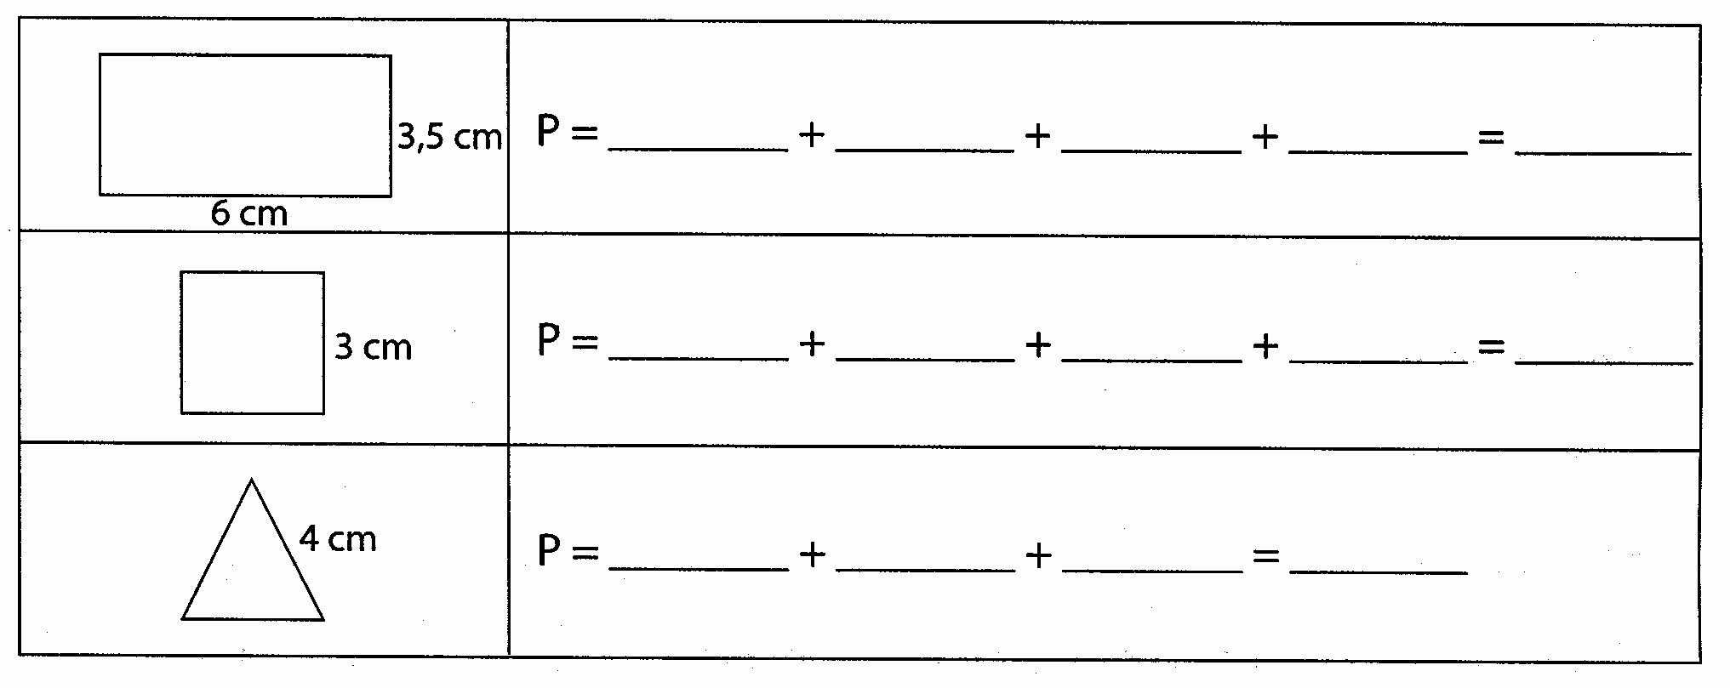

- Utiliza a tua régua e determina o perímetro do rectângulo.

O perímetro do rectângulo é: _____________________________

- Efectua.

3589,02 + 4893,493 = ________ | 4823,90 – 53,904 = __________ | 93452 : 5 = ___________
34712 : 6 = ___________ | 2378 x 79 = ___________ | 9237 x 26 = ___________
- Numa prova de salto em comprimento, os resultados obtidos pelas quatro primeiras classificadas foram os seguintes:

Ana 3,98 metros
Diana 37,5 decímetros
Elsa 383 centímetros
Sara 4 metros

Preenche a seguinte tabela, escrevendo o nome de cada atleta, de acordo com os resultados obtidos.

Classificação | Nome
1º Lugar
2º Lugar
3º Lugar
4º Lugar

- A Joana é muito vaidosa. Um dia foi a uma loja e comprou:

- uma saia vermelha e outra azul;
- uma camisola amarela, uma verde e outra preta.

Depois pensou: — Que bom! Agora já posso vestir-me de muitas maneiras diferentes.

De quantas maneiras diferentes se poderá vestir a Joana?

Resposta: ____________________________________________________________________________

Explica como encontraste a resposta. Para o fazeres, podes usar desenhos, palavras ou contas.

Bom trabalho!

